Рекомендации по размещению информации (документов) на официальном сайте органа местного самоуправления муниципального образования районного муниципального образования «Усть-Удинский район» в разделе «Муниципальный контроль»

В соответствии со статьей 46 Федерального закона от 31 июля
2020 года № 248-ФЗ «О государственном контроле (надзоре)
и муниципальном контроле в Российской Федерации»
(далее – Федеральный закон № 248-ФЗ) контрольные органы осуществляют информирование контролируемых лиц и иных заинтересованных лиц по вопросам соблюдения обязательных требований.
Информирование осуществляется, в том числе, посредством размещения и поддержания в актуальном состоянии на официальном сайте контрольного органа в информационно-телекоммуникационной сети «Интернет» (далее – сеть «Интернет») следующей информации (документов) в отношении осуществляемых видов муниципального контроля:
– текстов нормативных правовых актов, регулирующих осуществление муниципального контроля;
– сведений об изменениях, внесенных в нормативные правовые акты, регулирующие осуществление муниципального контроля, о сроках
и порядке их вступления в силу;
– перечня нормативных правовых актов с указанием структурных единиц этих актов, содержащих обязательные требования, оценка соблюдения которых является предметом контроля, а также информации
о мерах ответственности, применяемых при нарушении обязательных требований, с текстами в действующей редакции;
– утвержденных проверочных листов в формате, допускающем
их использование для самообследования (если их применение является обязательным);
– руководства по соблюдению обязательных требований;
– перечня индикаторов риска нарушения обязательных требований, порядка отнесения объектов контроля к категориям риска;
– перечня объектов контроля, учитываемых в рамках формирования ежегодного плана контрольных мероприятий, с указанием категории риска;
– программы профилактики рисков причинения вреда и плана проведения плановых контрольных мероприятий контрольным органом (при проведении таких мероприятий);
– исчерпывающего перечня сведений, которые могут запрашиваться контрольным органом у контролируемого лица;
– сведений о способах получения консультаций по вопросам соблюдения обязательных требований;
– сведений о применении контрольным органом мер стимулирования добросовестности контролируемых лиц (если такие меры предусмотрены положением о виде контроля);
– сведений о порядке досудебного обжалования решений контрольного (надзорного) органа, действий (бездействия)
его должностных лиц (если положением о виде контроля установлено, что досудебный порядок подачи жалоб при осуществлении соответствующего вида муниципального контроля применяется);
– докладов, содержащих результаты обобщения правоприменительной практики контрольного органа;
– докладов о муниципальном контроле;
– иных сведений, предусмотренных нормативными правовыми актами Российской Федерации, муниципальными нормативными правовыми актами.

На главной странице официального сайта органа местного самоуправления – районное муниципальное образование «Усть-Удинский район» рекомендуется разместить ссылку на раздел (подраздел) «Муниципальный контроль» в 1 или 2 клика (для удобного поиска) (рис.1).
Необходимо на регулярной основе проверять кликабельность
всех ссылок, загрузку документов и корректность перехода по ним.

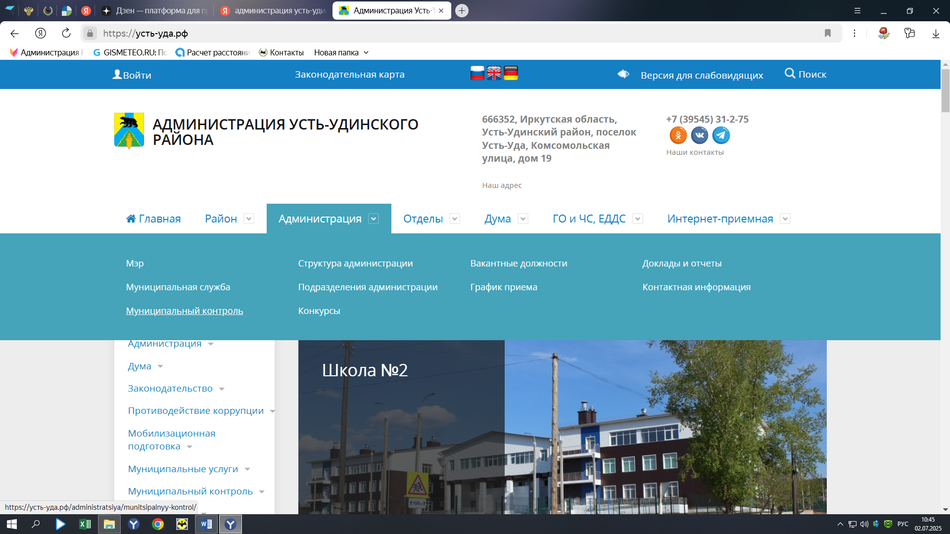
Рис.1. Скриншот официального сайта муниципального образования
Усть-Удинский район (https:// усть-уда.рф)

В разделе «Муниципальный контроль» рекомендуется размещать (структурировать) информацию отдельно по каждому виду контроля (рис.2).

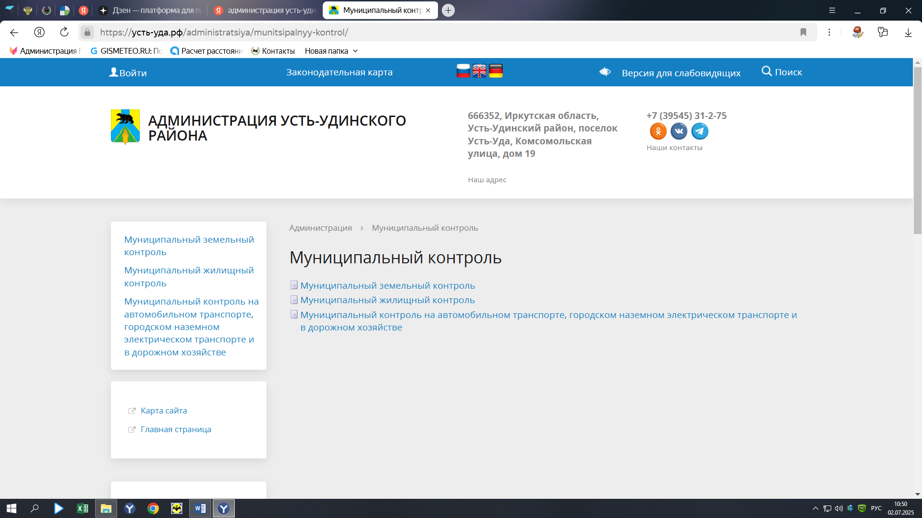
Рис.2. Скриншот официального сайта муниципального образования Усть-Удинский район (https://усть-уда.рф/administratsiya/munitsipalnyy-kontrol/)

Перечень нормативных правовых актов, содержащих обязательные требования

Перечень нормативных правовых актов, содержащих обязательные требования (далее – Перечень актов), разрабатывается для каждого вида муниципального контроля и регулярно актуализируется. Допускается размещение информационных материалов и разъяснений, касающихся применения таких перечней.
Перечень актов должен содержать гиперссылки на полные тексты актов, которые в него включены. Может быть предусмотрено перенаправление пользователя сайта к тексту соответствующего акта, размещенного на официальном интернет-портале правовой информации (https://www.pravo.gov.ru/).
При включении в Перечень актов, содержащих обязательные требования, значительного количества таких актов, на странице сайта должны иметься поисковые средства, позволяющие проводить контекстный поиск актов, содержащих обязательные требования,
и их содержания, а также поиск по реквизитам и наименованиям лиц
и производственных объектов, в отношении которых устанавливаются обязательные требования.
Полные тексты нормативных правовых актов размещаются
в формате, удобном для просмотра, скачивания и копирования.

Проверочные листы
(если их применение является обязательным)

Требования к разработке, содержанию, общественному обсуждению проектов форм проверочных листов, утверждению, применению, актуализации форм проверочных листов, а также случаи обязательного применения проверочных листов утверждены Правительством Российской Федерации (далее – Требования).
Утвержденные органом местного самоуправления, уполномоченным на осуществление муниципального контроля, формы проверочных листов после дня их официального опубликования подлежат размещению
на официальном сайте контрольного органа и внесению в Единый реестр видов федерального государственного контроля (надзора), регионального государственного контроля (надзора), муниципального контроля
(далее – ЕРВК) (https://ervk.gov.ru/) (рис.3, 4).

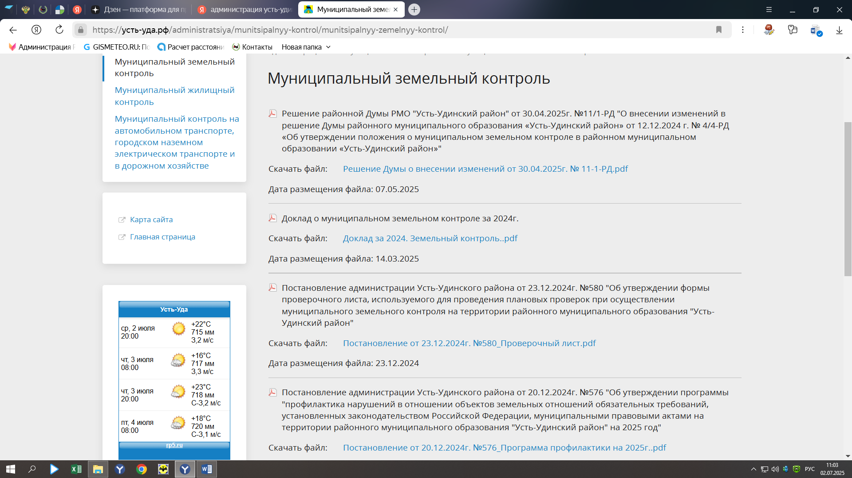
Рис.3. Скриншот официального сайта муниципального образования Усть-Удинский район (https://усть-уда.рф/administratsiya/munitsipalnyy-kontrol/munitsipalnyy-zemelnyy-kontrol/)

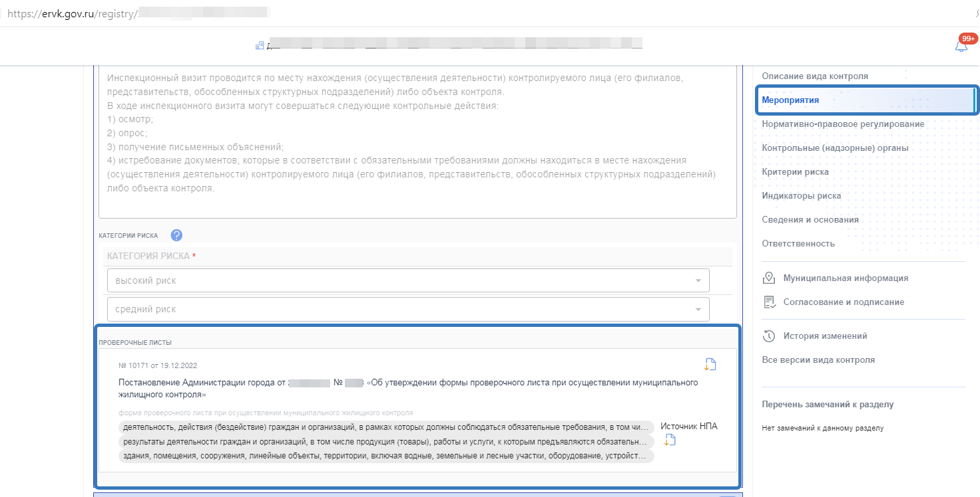
Рис.4. Размещение проверочного листа в ЕРВК

Проверочные листы подлежат обязательному применению
и размещению на сайте контрольного органа при проведении плановых контрольных мероприятий (рейдовый осмотр, выездная проверка), а также при проведении иных контрольных мероприятиях, в случаях, установленных пунктом 12 Требований.
В случае если положением о виде контроля предусмотрено проведение профилактических мероприятий в форме самообследования, формы проверочных листов подлежат размещению на официальном сайте контрольного органа в формате, позволяющем проведение контролируемым лицом самостоятельной оценки соблюдения обязательных требований (самообследования).

Руководства по соблюдению обязательных требований

В целях информирования органы местного самоуправления, осуществляющие муниципальный контроль, вправе размещать актуальные руководства по соблюдению обязательных требований
(далее – руководства), утвержденные федеральным органом исполнительной власти или ссылку на них.
Порядок установления и оценки применения содержащихся
в муниципальных нормативных правовых актах обязательных требований, которые связаны с осуществлением предпринимательской и иной экономической деятельности и оценка соблюдения которых осуществляется в рамках муниципального контроля, привлечения
к административной ответственности, предоставления лицензий и иных разрешений, аккредитации, иных форм оценки и экспертизы, определяется муниципальными нормативными правовыми актами с учетом принципов установления и оценки применения обязательных требований, определенных Федеральным законом от 31 июля 2020 года № 247-ФЗ
«Об обязательных требованиях в Российской Федерации».
Органы местного самоуправления вправе разъяснять принятые ими муниципальные правовые акты, содержащие обязательные требования,
в порядке, установленном органом местного самоуправления.
Разработанные руководства необходимо актуализировать
на постоянной основе.

Перечень индикаторов риска нарушения обязательных требований, порядок отнесения объектов контроля к категориям риска

Решением районной Думы Усть-Удинского района от 12 декабря 2024 года № 4-5 РД, Положением о муниципальном контроле на автомобильном транспорте, городском наземном электрическом транспорте и в дорожном хозяйстве на территории Усть-Удинского района, система оценки и управления рисками при осуществлении муниципального контроля не применяется.
1. Наличие поступившей в администрацию Усть-Удинского района в течение календарного года десяти и более раз информации (в течение календарного года десяти и более обращений граждан, юридических лиц, индивидуальных предпринимателей, информации от органов государственной власти, органов местного самоуправления и средств массовой информации (далее - обращения)) о действиях (бездействии), которые могут свидетельствовать о несоответствии деятельности, осуществляемой перевозчиком, сведениям, указанным в свидетельстве об осуществлении перевозок по муниципальному маршруту регулярных перевозок и приложении к нему, выданном в соответствии со статьей 27 Федерального закона от 13 июля 2015 года N 220-ФЗ "Об организации регулярных перевозок пассажиров и багажа автомобильным транспортом и городским наземным электрическим транспортом в Российской Федерации и о внесении изменений в отдельные законодательные акты Российской Федерации" (далее - Федеральный закон N 220-ФЗ).
2. Выявление при проведении контрольных мероприятий без взаимодействия с контролируемым лицом признаков, свидетельствующих о несоответствии деятельности, осуществляемой перевозчиком, сведениям, указанным в свидетельстве об осуществлении перевозок по муниципальному маршруту регулярных перевозок и приложении к нему, выданном в соответствии со статьей 27 Федерального закона N 220-ФЗ.
3. Пятикратное увеличение, по сравнению с прошлым календарным годом, поступивших в администрацию Усть-Удинского района обращений о наличии в деятельности контролируемого лица хотя бы одного отклонения от следующих обязательных требований к:
порядку использования полос отвода и (или) придорожных полос автомобильных дорог общего пользования местного значения;
порядку осуществления работ по капитальному ремонту, ремонту и содержанию автомобильных дорог общего пользования местного значения и искусственных дорожных сооружений на них.
4. Поступление в администрацию Усть-Удинского района обращений о фактах нарушения обязательных требований, установленных Федеральным законом от 8 ноября 2007 года N 257-ФЗ "Об автомобильных дорогах и о дорожной деятельности в Российской Федерации и о внесении изменений в отдельные законодательные акты Российской Федерации", Федерального закона от 8 ноября 2007 года N 259-ФЗ "Устав автомобильного транспорта и городского наземного электрического транспорта", в случае если в течение календарного года до поступления данного обращения контролируемому лицу органом муниципального контроля объявлялись предостережения о недопустимости нарушения аналогичных обязательных требований".

Перечень объектов контроля, учитываемых в рамках формирования ежегодного плана контрольных мероприятий, с указанием категории риска

Объектами муниципального контроля на автомобильном транспорте являются:
1) деятельность, действия (бездействие) контролируемых лиц в области использования автомобильных дорог и осуществления дорожной деятельности, установленных в отношении автомобильных дорог местного значения, в рамках которых должны соблюдаться обязательные требования по:
а) использованию полос отвода и (или) придорожных полос автомобильных дорог общего пользования местного значения;
б) осуществлению работ по капитальному ремонту, ремонту и содержанию автомобильных дорог общего пользования местного значения и искусственных дорожных сооружений на них;
в) перевозкам по муниципальным маршрутам регулярных перевозок, не относящихся к предмету федерального государственного контроля (надзора) на автомобильном транспорте, городском наземном электрическом транспорте и в дорожном хозяйстве в области организации регулярных перевозок;
2) результаты деятельности контролируемых лиц, в том числе услуги в области использования автомобильных дорог и осуществления дорожной деятельности, к которым предъявляются обязательные требования по:
а) внесению платы за проезд по платным автомобильным дорогам общего пользования местного значения, платным участкам таких автомобильных дорог (в случае создания платных автомобильных дорог общего пользования местного значения, платных участков таких автомобильных дорог);
б) внесению платы за пользование на платной основе парковками (парковочными местами), расположенными на автомобильных дорогах общего пользования местного значения (в случае создания таких парковок (парковочных мест);
в) внесению платы в счет возмещения вреда, причиняемого тяжеловесными транспортными средствами при движении по автомобильным дорогам местного значения;
г) внесению платы за присоединение объектов дорожного сервиса к автомобильным дорогам общего пользования местного значения;
д) дорожно-строительным материалам, указанным в Приложении 1 к техническому регламенту Таможенного союза «Безопасность автомобильных дорог» (ТР ТС 014/2011), утвержденному Решением комиссии Таможенного союза от 18 октября 2011 года № 827;
е) дорожно-строительным изделиям, указанным в Приложении 2 к техническому регламенту Таможенного союза «Безопасность автомобильных дорог» (ТР ТС 014/2011), утвержденному Решением комиссии Таможенного союза от 18 октября 2011 года № 827;
3) здания, помещения, сооружения, линейные объекты, территории, включая водные, земельные и лесные участки, оборудование, устройства, предметы, материалы, транспортные средства, компоненты природной среды, природные и природно-антропогенные объекты, другие объекты, которыми контролируемые лица владеют и (или) пользуются, компоненты природной среды, природные и природно-антропогенные объекты, не находящиеся во владении и (или) пользовании граждан или организаций, к которым предъявляются обязательные требования:
а) объекты дорожного сервиса, размещенные в полосах отвода и (или) придорожных полосах автомобильных дорог общего пользования местного значения;
б) придорожные полосы и полосы отвода автомобильных дорог общего пользования местного значения;
в) автомобильная дорога общего пользования местного значения и искусственные дорожные сооружения на ней;
г) примыкания к автомобильным дорогам местного значения, в том числе примыкания объектов дорожного сервиса.
При осуществлении муниципального контроля в дорожном хозяйстве не применятся риск-ориентированный подход. В связи с этим объекты контроля, учитываемых в рамках формирования ежегодного плана контрольных мероприятий, отсутствуют.

Программа профилактики рисков причинения вреда

Программа профилактики рисков ежегодно утверждается
по каждому виду контроля в соответствии с Правилами, установленными Правительством Российской Федерации.
Допускается размещение дополнительной информации
и документов, таких как, результаты мониторинга реализации программы, результаты промежуточных этапов реализации программы и т.д. в разделе (подразделе) «Программа профилактики».
Программа профилактики утверждается решением уполномоченного должностного лица контрольного органа не позднее 20 декабря предшествующего года и размещается на официальном сайте контрольного органа в сети «Интернет» в течение 5 дней со дня утверждения в виде электронного документа и текстового файла,
в форматах, обеспечивающих возможность сохранения, копирования
и печати, а также в карточке вида муниципального контроля ЕРВК (раздел «Мероприятия») (рис.5).

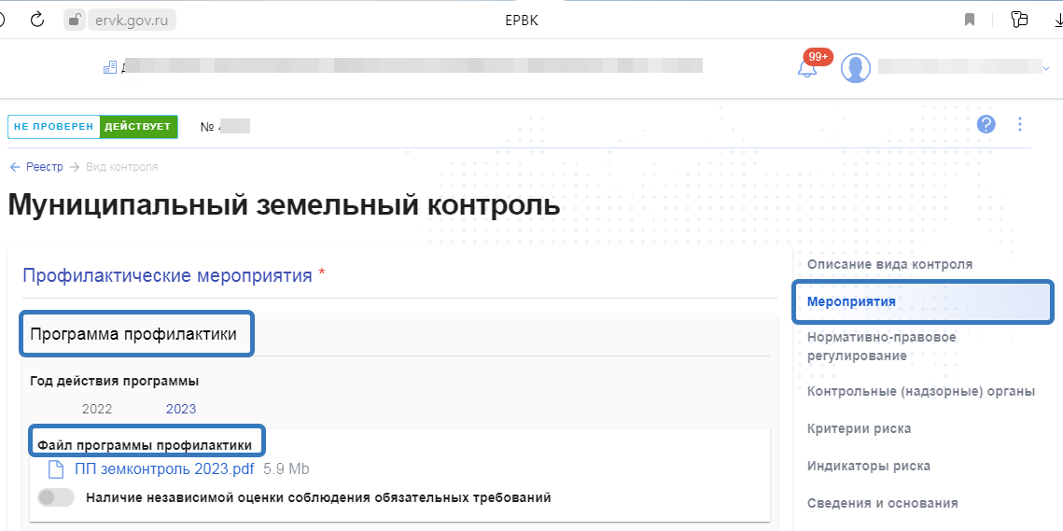
Рис.5. Размещение программы профилактики рисков в ЕРВК

Контрольные органы должны обеспечить возможность подписки пользователей официального сайта на рассылку информации, связанной
с профилактикой нарушений обязательных требований, а также иной информации, важной для подконтрольных субъектов.

Исчерпывающий перечень сведений, которые могут запрашиваться контрольным органом у контролируемого лица

Информация, сведения и документы касающиеся соблюдения контролируемыми лицами обязательных требований:
1) в области автомобильных дорог и дорожной деятельности, установленных в отношении автомобильных дорог местного значения города Иркутска (далее – автомобильные дороги местного значения или автомобильные дороги общего пользования местного значения):
а) к эксплуатации объектов дорожного сервиса, размещенных в полосах отвода и (или) придорожных полосах автомобильных дорог общего пользования;
б) к осуществлению работ по ремонту и содержанию автомобильных дорог общего пользования и искусственных дорожных сооружений на них (включая требования к дорожно-строительным материалам и изделиям) в части обеспечения сохранности автомобильных дорог;
2) установленных в отношении перевозок по муниципальным маршрутам регулярных перевозок, не относящихся к предмету федерального государственного контроля (надзора) на автомобильном транспорте, городском наземном электрическом транспорте и в дорожном хозяйстве в области организации регулярных перевозок.
В соответствии с требованиями гражданского законодательства, Федеральным законом от 31 июля 2020 года № 248-ФЗ «О государственном контроле (надзоре) и муниципальном контроле в Российской Федерации», положениями о видах муниципального контроля, осуществляемых комитетом городского обустройства администрации города Иркутска и комитетом по экономике и стратегическому планированию администрации города Иркутска (далее – контрольный орган администрация), должностные лица контрольного органа вправе запрашивать следующие сведения у контролируемых лиц:
1) документы, удостоверяющие личность контролируемого лица (физического лица, индивидуального предпринимателя) и подтверждающие личность и полномочия представителя контролируемого лица;
2) все документы, касающиеся соблюдения обязательных требований, в том числе в установленном порядке документы, содержащие государственную, служебную, коммерческую или иную охраняемую законом тайну, техническую документацию, электронные базы данных, информационные системы контролируемых лиц, материалы фотосъемки, аудио- и видеозаписи, информационные базы, банки данных, а также носители информации в части, относящейся к предмету и объему контрольного мероприятия, необходимые и (или) имеющие значение для проведения оценки соблюдения контролируемым лицом обязательных требований документов и (или) их копий, с учетом требований статьи 80 Федерального закона от 31 июля 2020 года № 248-ФЗ «О государственном контроле (надзоре) и муниципальном контроле в Российской Федерации» – для ознакомления;
3) письменные объяснения от контролируемых лиц, в том числе руководителей и других работников контролируемых организаций, по фактам нарушений обязательных требований, выявленных при проведении контрольных (надзорных) мероприятий, а также документы для копирования, фото- и видеосъемки. Получение письменных объяснений заключается в запросе инспектором письменных свидетельств, имеющих значение для проведения оценки соблюдения контролируемым лицом обязательных требований, от контролируемого лица или его представителя, свидетелей, располагающих такими сведениями. Объяснения оформляются путем составления письменного документа в свободной форме. Инспектор вправе собственноручно составить объяснения со слов должностных лиц или работников организации, гражданина, являющихся контролируемыми лицами, их представителей, свидетелей. В этом случае указанные лица знакомятся с объяснениями, при необходимости дополняют текст, делают отметку о том, что инспектор с их слов записал верно, и подписывают документ, указывая дату и место его составления;
4) дополнительную информацию и документы, относящиеся к предмету жалобы, у контролируемого лица, подавшего жалобу на решение контрольного органа, действия (бездействие) его должностных лиц. Контролируемое лицо вправе представить указанные информацию и документы в течение 5 рабочих дней с момента направления запроса. Течение срока рассмотрения жалобы приостанавливается с момента направления запроса о представлении дополнительных информации и документов, относящихся к предмету жалобы, до момента получения их уполномоченным органом, но не более чем на 5 рабочих дней с момента направления запроса. Неполучение от контролируемого лица дополнительных информации и документов, относящихся к предмету жалобы, не является основанием для отказа в рассмотрении жалобы;
5) в целях проведения оценки достоверности поступивших сведений о причинении вреда (ущерба) или об угрозе причинения вреда (ущерба) охраняемым законом ценностям должностное лицо контрольного органа при необходимости запрашивает у контролируемого лица пояснения в отношении указанных сведений, однако представление таких пояснений и иных документов не является обязательным;
6) в случае, если достоверность сведений, содержащихся в документах, имеющихся в распоряжении контрольного органа, вызывает обоснованные сомнения либо эти сведения не позволяют оценить исполнение контролируемым лицом обязательных требований, контрольный орган направляет в адрес контролируемого лица требование представить иные необходимые для рассмотрения в ходе документарной проверки документы. В течение 10 рабочих дней со дня получения данного требования контролируемое лицо обязано направить в контрольный орган указанные в требовании документы;
7) в случае, если в ходе документарной проверки выявлены ошибки и (или) противоречия в представленных контролируемым лицом документах либо выявлено несоответствие сведений, содержащихся в этих документах, сведениям, содержащимся в имеющихся у контрольного органа документах и (или) полученным при осуществлении муниципального контроля, информация об ошибках, о противоречиях и несоответствии сведений направляется контролируемому лицу с требованием представить в течение десяти рабочих дней необходимые пояснения. Контролируемое лицо, представляющее в контрольный орган пояснения относительно выявленных ошибок и (или) противоречий в представленных документах либо относительно несоответствия сведений, содержащихся в этих документах, сведениям, содержащимся в имеющихся у контрольного органа документах и (или) полученным при осуществлении муниципального контроля, вправе дополнительно представить в контрольный орган документы, подтверждающие достоверность ранее представленных документов;
8) устную информацию, имеющую значение для проведения оценки соблюдения контролируемым лицом обязательных требований, от контролируемого лица или его представителя и иных лиц, располагающих такой информацией, в ходе опроса. Результаты опроса фиксируются в протоколе опроса, который подписывается опрашиваемым лицом, подтверждающим достоверность изложенных им сведений, а также в акте контрольного мероприятия в случае, если полученные сведения имеют значение для контрольного мероприятия;
9) по результатам исполнения контролируемым лицом решения, принятого в соответствии с пунктом 1 части 2 статьи 90 Федерального закона от 31 июля 2020 года № 248-ФЗ «О государственном контроле (надзоре) и муниципальном контроле в Российской Федерации», которым установлено предоставление документов и сведений в контрольный орган;
10) копии подтверждающих указанные в заявлении контролируемого лица об изменении присвоенной ранее объекту контроля категории риска основания необходимости изменения присвоенной ранее объекту контроля категории риска (за исключением документов и сведений, представление которых не предусмотрено законодательством Российской Федерации либо которые находятся в распоряжении государственных органов и органов местного самоуправления). Заявление и приложения к нему должны содержать сведения, позволяющие достоверно идентифицировать заявителя как контролируемое лицо и объект контроля, установить наличие связи заявителя с объектом контроля. Орган муниципального контроля принимает решение об отказе в изменении присвоенной ранее объекту контроля категории риска в течение 5 рабочих дней со дня поступления заявления в случае отсутствия указанных сведений, отсутствия документального подтверждения указанных в заявлении оснований либо недостоверности предоставленных контролируемым лицом сведений.
При осуществлении муниципального контроля должностные лица не вправе возлагать на контролируемых лиц обязанность по представлению:
1) сведений, документов, если иное не предусмотрено федеральными законами, а также если соответствующие сведения, документы содержатся в государственных или муниципальных информационных ресурсах;
2) документов и иных сведений, представление которых не предусмотрено законодательством Российской Федерации либо которые находятся в распоряжении государственных органов и органов местного самоуправления;
3) документов, информации, проб (образцов) продукции (товаров), материалов, веществ, если они не относятся к предмету контрольного мероприятия, а также изымать оригиналы таких документов;
4) документов и (или) информации, включая разрешительные документы, ранее представленные контролируемым лицом или имеющиеся в распоряжении иных государственных органов, органов местного самоуправления либо подведомственных государственным органам или органам местного самоуправления организаций;
5) документов, информации ранее даты начала проведения контрольного мероприятия.

Сведения о способах получения консультаций по вопросам соблюдения обязательных требований

Контрольные органы обеспечивают максимальную доступность для подконтрольных субъектов к сведениям о способах получения консультаций и разъяснений по вопросам соблюдения обязательных требований.
С этой целью контрольные органы, в том числе используют различные средства и способы взаимодействия с подконтрольными субъектами. Так, рекомендации и консультации могут предоставляться письменно, устно и (или) с использованием интерактивных сервисов в сети «Интернет», мобильных приложений.
До 1 января 2030 года право направления обращений контролируемых лиц по вопросу осуществления консультирования
и проведения профилактического визита в отношении такого контролируемого лица обеспечивается с использованием федеральной государственной информационной системы «Единый портал государственных и муниципальных услуг (функций)» (далее – ЕПГУ).
Соответствующую информацию рекомендуется разместить
на официальном сайте в сети «Интернет».

Сведения о порядке досудебного обжалования решений контрольного органа, действий (бездействия) его должностных лиц
(если такой порядок предусмотрен положением о виде контроля)

Если положением о виде контроля предусмотрено применение механизма досудебного обжалования в рамках вида контроля, необходимо актуализировать сведения в подразделе «Сведения о порядке досудебного обжалования решений контрольного (надзорного) органа, действий (бездействия) его должностных лиц» раздела «Нормативно-правовое регулирование» ЕРВК (рис.6).

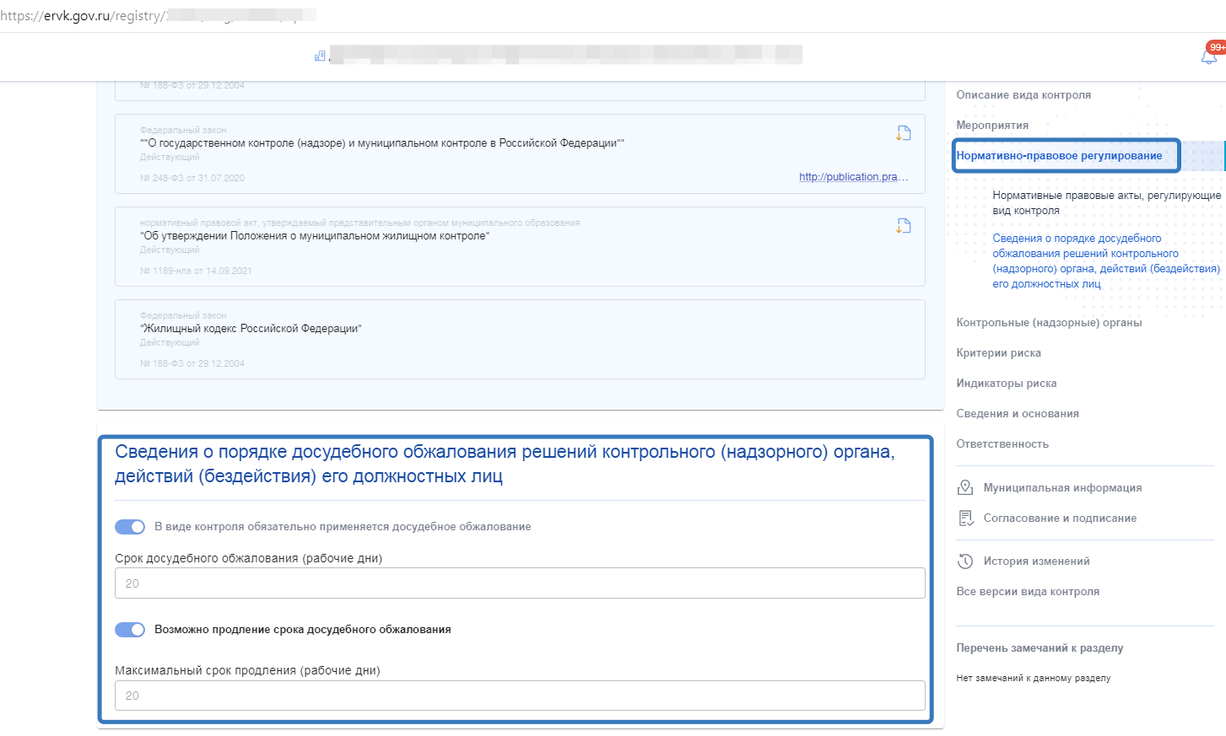
Рис.6. Сведения о применении досудебного обжалования в ЕРВК

В соответствии с Положением о муниципальном контроле на автомобильном транспорте, городском наземном электрическом транспорте и в дорожном хозяйстве на территории городского округа муниципального образования город Иркутск, утвержденным решением Думы города Иркутска
от 14 декабря 2021 года № 007-20-034388/1, действия (бездействие) должностных лиц, уполномоченных осуществлять муниципальный контроль на автомобильном транспорте, городском наземном электрическом транспорте и в дорожном хозяйстве на территории городского округа муниципального образования город Иркутск, отнесенные действующим законодательством к полномочиям администрации (при наличии объектов контроля), могут быть обжалованы в порядке, установленном
главой 9 Федерального закона от 31 июля 2020 года № 248-ФЗ
«О государственном контроле (надзоре) и муниципальном контроле в Российской Федерации» и положениями о видах муниципального контроля, осуществляемых администрацией, утвержденных в установленном порядке.
Решения органа муниципального контроля, действия (бездействие) его должностных лиц, осуществляющих плановые и внеплановые контрольные мероприятия, могут быть обжалованы в досудебном и судебном порядке.
Контролируемые лица, права и законные интересы которых, по их мнению, были непосредственно нарушены в рамках осуществления муниципального контроля, имеют право на досудебное обжалование:
1) решений о проведении контрольных мероприятий;
2) актов контрольных мероприятий, предписаний об устранении выявленных нарушений;
3) действий (бездействия) должностных лиц, уполномоченных осуществлять муниципальный контроль, в рамках контрольных мероприятий.
Форма и содержание жалобы должны соответствовать требованиям статьи 41 Федерального закона от 31 июля 2020 года № 248-ФЗ
«О государственном контроле (надзоре) и муниципальном контроле в Российской Федерации».

Рекомендуется публиковать в течение 10 рабочих дней со дня принятия в установленном порядке соответствующих изменений (в том числе в виде сравнительных схем, наглядно демонстрирующих такие изменения)
Порядок установления и оценки применения содержащихся в муниципальных нормативных правовых актах обязательных требований определяется муниципальными нормативными правовыми актами с учетом принципов установления и оценки применения обязательных требований, определенных Федеральным законом от 31 июля 2020 года № 247-ФЗ «Об обязательных требованиях в Российской Федерации»
постановление Правительства Российской Федерации от 27 октября 2021 года № 1844 «Об утверждении требований к разработке, содержанию, общественному обсуждению проектов форм проверочных листов, утверждению, применению, актуализации форм проверочных листов, а также случаев обязательного применения проверочных листов»
часть 6.1 статьи 7 Федеральный закон от 6 октября 2003 года № 131-ФЗ «Об общих принципах организации местного самоуправления в Российской Федерации»
постановление Правительства Российской Федерации от 25 июня 2021 года № 990 «Об утверждении Правил разработки и утверждения контрольными (надзорными) органами программы профилактики рисков причинения вреда (ущерба) охраняемым законом ценностям»
пункт 8(2) постановления Правительства Российской Федерации от 10 марта 2022 года № 336 «Об особенностях организации и осуществления государственного контроля (надзора), муниципального контроля»

